<아이디어_황유진>

아이디어 1:

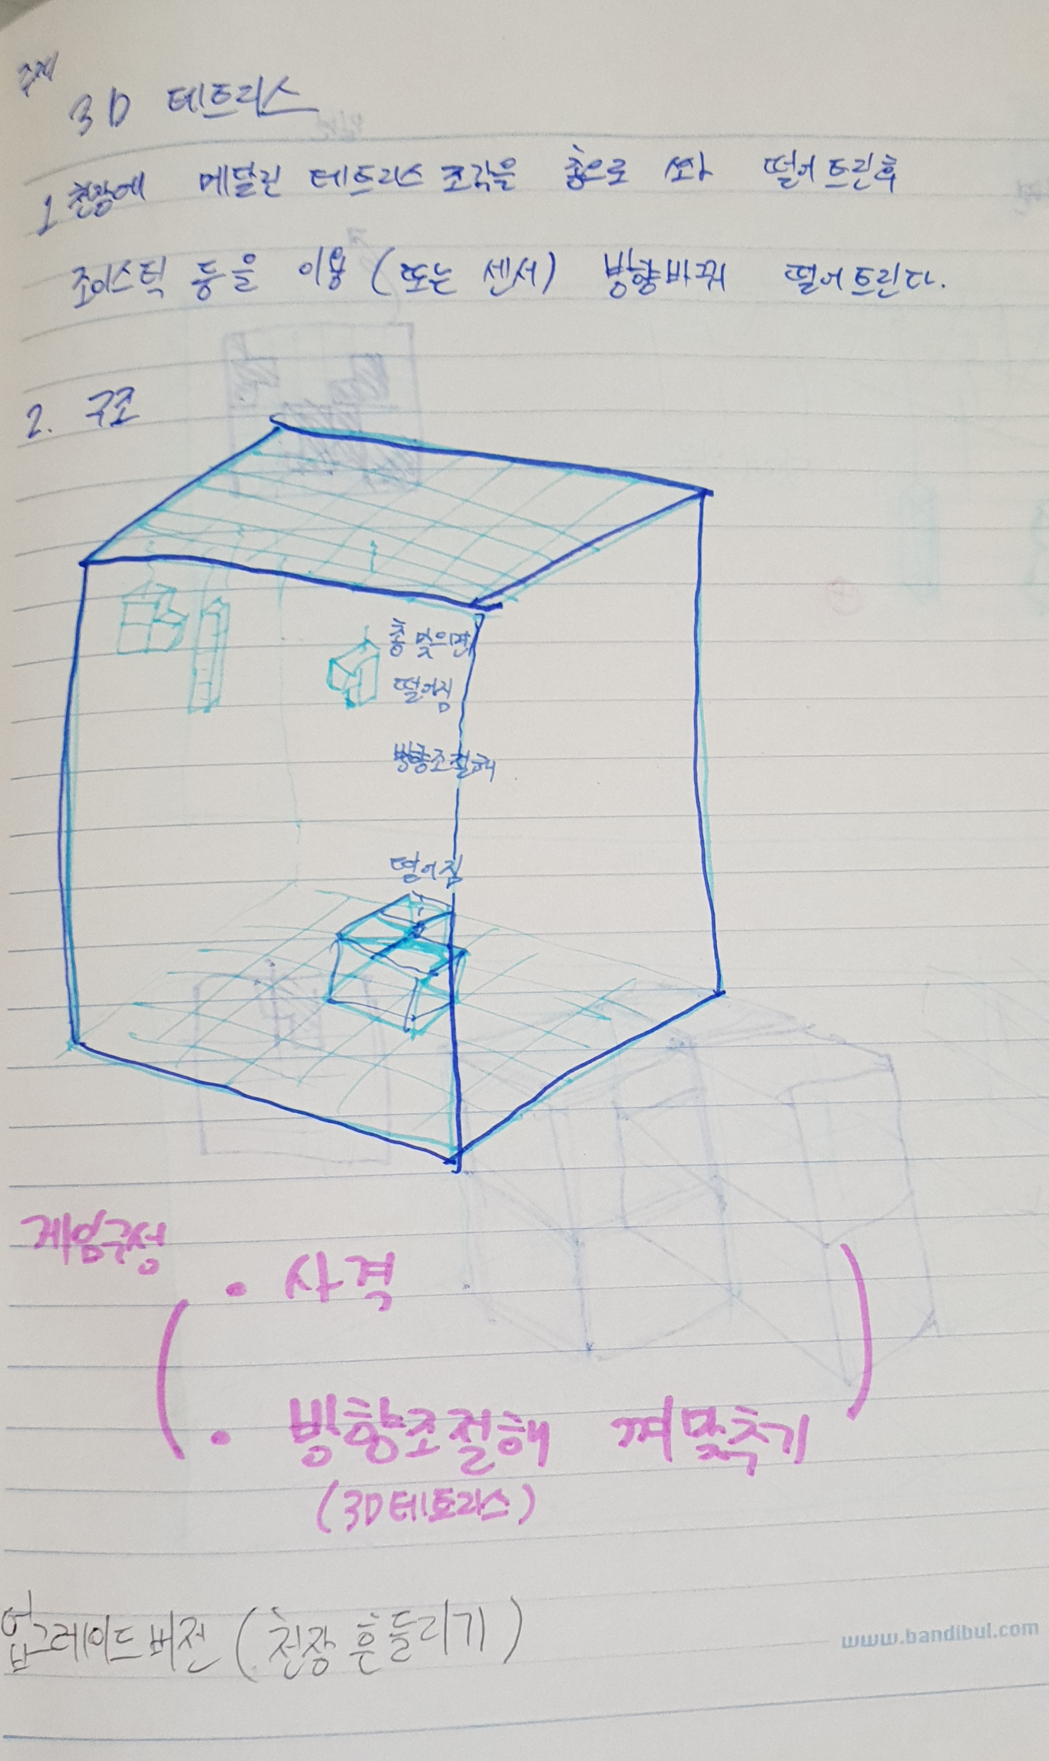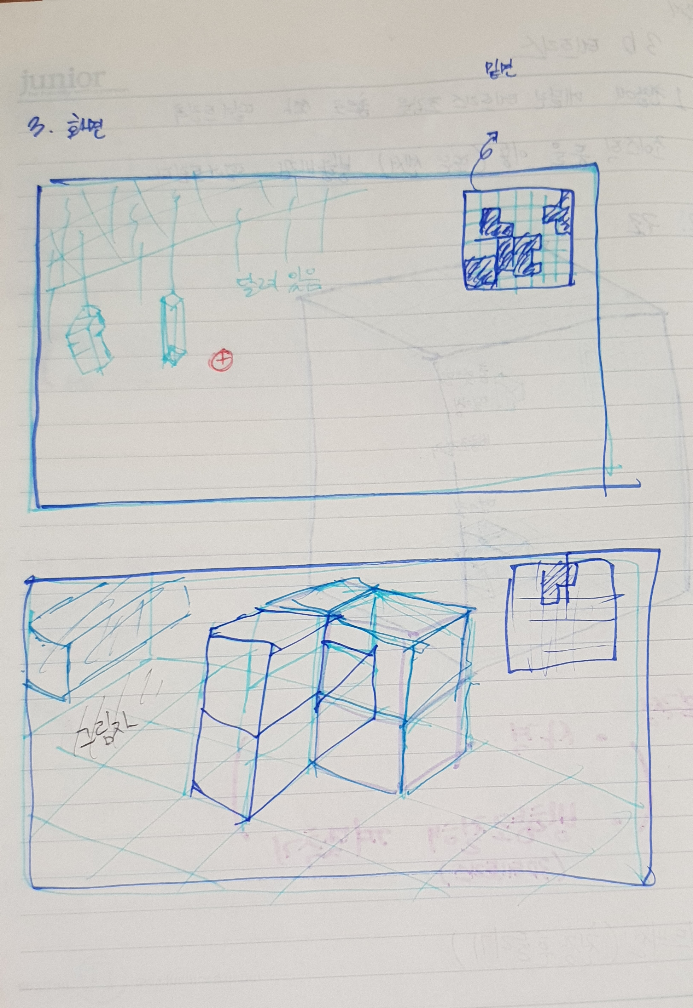

이름: 3D 테트리스

게임스토리: 1. 사격을 통해 블록을 떨어트림

(쳐다보는 방향조절을 통한 화면조절 필요함)

2. 조이스틱이나 센서를 이용해 블록의 방향조절

(조이스틱이나 방향조절 버튼이 필요함)

3. 업그레이드 버전으로 천장이 흔들리거나,천장이 무빙워크처럼 이동하거나, 줄이 앏아지거나, 떨어지는 속도 증가,시간감소 등이 있음,

4. 엔딩

사격을 잘못해 천장에 n발이상의 총이 박히면 천장이 무너지면서 블록에 깔림

스테이지를 깨면 다음 스테이지로(춤추는 아저씨 추가해도 좋을것같음)

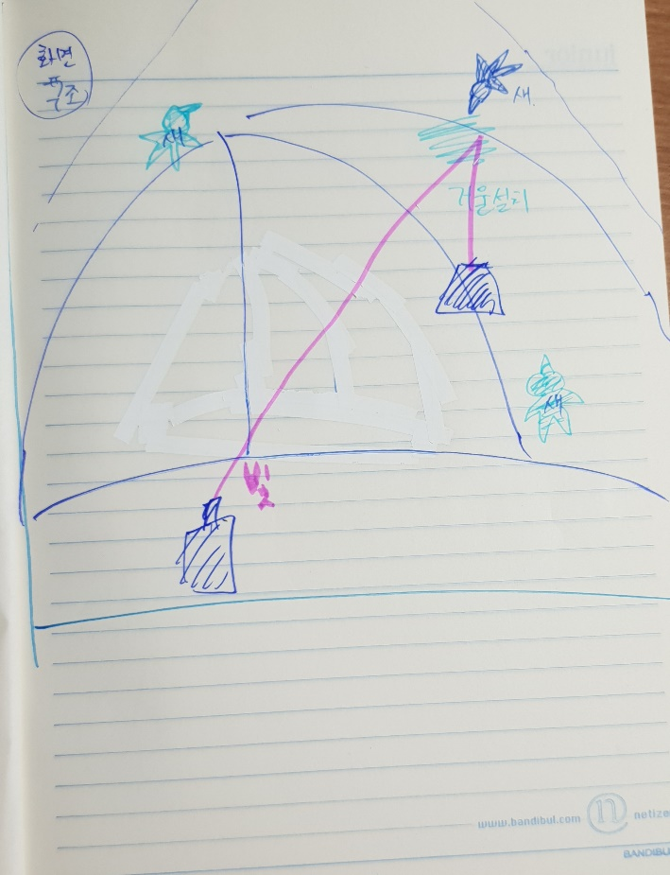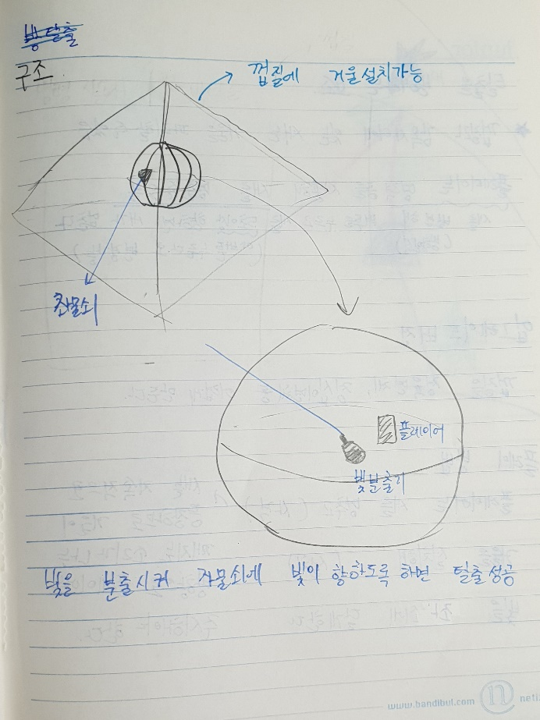아이디어2 :

감옥에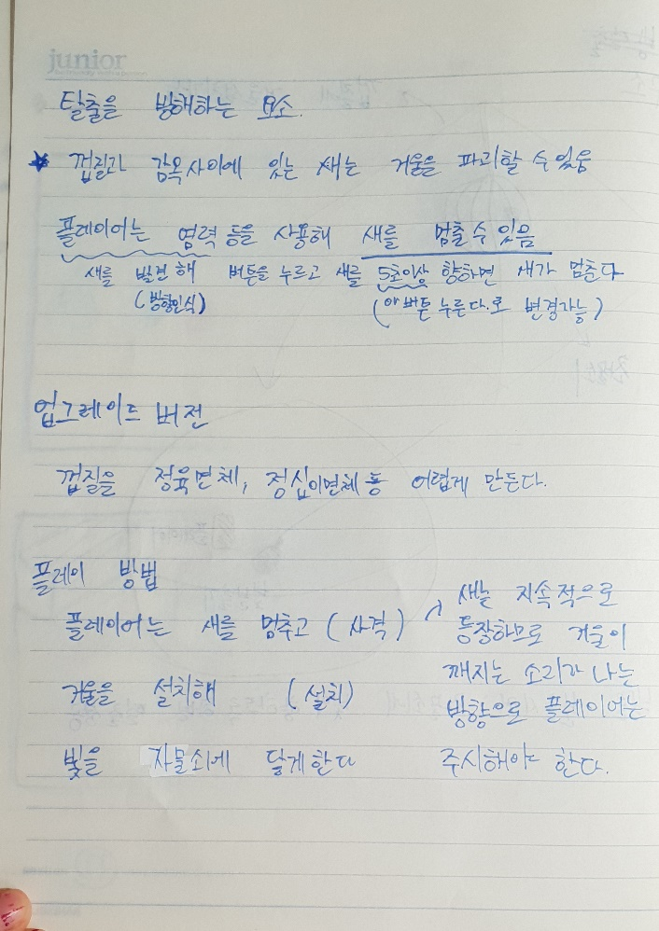 갇힌 플레이어는 자물쇠에 빛을 향하게 하여 감옥에서 탈출 할 수 있음

플레이어는 껍질을 얼게 해 얼음(거울)을 생성할 수 있음 플레이어는 얼음과 빛을 이용해 자물쇠에 빛을 향하게 함

껍질과 감옥사이에 ‘새’는 얼음을 부셔 플레이어를 방해함 플레이어는 사격을 이용해 새를 정지시킬 수 있음

업그레이드 버전

감옥이 회전함, 껍질을 정육면체, 정십이면체 등 복잡하게 만듬

얼음생성 버튼, 새 사격버튼, 방향인식필요, 빛분출기 방향조절(버튼, 조이스틱 등등)